「中小企業發展條例」
第36條之2第3項

108年至110年實施成效報告

經濟部中小企業處
中華民國111年1月

(104年以後通過減稅法案：基層員工加薪薪資費用加成減除)

一、背景說明
為鼓勵中小企業替基層員工加薪，提升國人薪資水準，「中小企業發展條例」於105年1月6日修正公布，新增第36條之2第3項規定，中小企業得就其每年調升本國籍員工所支付薪資金額之130%限度內，自其加薪當年度營利事業所得額中減除，並追溯自105年1月1日起施行。

二、實施情形
- 申請辦法
為實施「中小企業發展條例」員工加薪之租稅優惠，訂定「中小企業員工加薪薪資費用加成減除辦法」，得就其每年調升本國籍員工所支付薪資金額之130%限度內，自其加薪當年度營利事業所得額中減除。
- 申請流程
中小企業只要符合辦法所定的條件，即可逕向國稅局申請租稅優惠。
- 辦理廣宣
藉由平面媒體、廣播節目、經濟部中小企業處官網、臉書、懶人包宣傳短片、北中南東分區辦理廣宣會、中小企業網路大學校平臺、中小企業法律諮詢服務網、0800-056-476免付費專線電話諮詢、中小企業榮譽律師駐點諮詢、中小企業榮指員（企業服務志工）等方式進行網實推廣，鼓勵中小企業替基層員工加薪。

- 適用期間
依「中小企業員工加薪薪資費用加成減除辦法」規定，行政院主計總處按月發布之失業率連續6個月高於「一定數值」，且經中央主管機關認定公告者，方啟動租稅優惠。
中小企業員工加薪租稅優惠啟動過1次（每次2年），優惠適用期間係自105年1月1日至106年12月31日止（經濟景氣指數公告如附件）。
- 申辦情形
根據財政部賦稅署110年9月10日的「『中小企業發展條例』租稅優惠案件申辦情形統計表」，其中員工加薪薪資費用加成減除租稅優惠，從加薪人數來看，105年為2,008人，106年為1,730人；從加薪薪資總額來看，105年為3,468萬2千元，106年為2,536萬2千元；從加成減除金額來看，105年為1,043萬8千元，106年為753萬8千元。而自107年1月1日起迄今未啟動加薪辦法之適用，因此107年至110年為不適用，無申辦案件。

【表】 「中小企業發展條例」第36條之2第3項基層員工加薪費用加成減除申辦情形
年度 | 第36條之2第3項：  基層員工加薪費用加成30%自營利事業所得額減除
 | 加薪人數 | 加薪薪資總額 | 加成減除金額
105 | 2,008人 | 3,468萬2千元 | 1,043萬8千元
106 | 1,730人 | 2,536萬2千元 | 753萬8千元
107 | 不適用
108 | 不適用
109 | 不適用
110 | 不適用
註：
1.自107年1月1日起迄今未啟動加薪辦法之適用，爰無申辦案件。
2.本表數據由財政部賦稅署於110年9月10日提供。
資料來源：整理自財政部賦稅署（110年9月10日），「中小企業發展條例」租稅優惠案件申辦情形統計表。

三、檢討評估
- 依「稅式支出評估作業辦法」第7條規定，稅式支出法規實施成效定期檢討評估期間應訂為3年以內，於租稅優惠實施期間至少評估2次；基層員工加薪薪資費用加成減除第1次實施成效檢討評估於108年1月，本次係第2次實施成效檢討評估。
- 中小企業基層員工加薪租稅優惠申辦檢討評估說明如下：
1、無需繳納營利事業所得稅之中小企業，無租稅優惠之適用：依據「所得稅法」第5條規定，營利事業全年課稅所得額在12萬元以下者，免徵營利事業所得稅，無租稅優惠之適用。
2、採擴大書審制（非查帳制）報稅之中小企業，無租稅優惠之適用：申辦租稅優惠，需檢附相關單據及文件，適用於採非擴大書審制報稅之中小企業。營利事業之收入合計數少於3,000萬元，得依擴大書審純益率標準自行調整申報。中小企業大多規模很小，員工人數4人以下的微型企業就占中小企業約8成。中小企業多採擴大書審制報稅，按照財政部訂定的擴大書審純益率計算營利所得繳納所得稅﹝（營業收入淨額+非營業收入）×擴大書面審核純益率=課稅所得額﹞後，即可便利完成報稅，無需檢附相關單據及文件，爰無扣除費用支出及抵減稅額之租稅優惠適用。
3、申請適用基層員工加薪薪資費用加成減除租稅優惠之中小企業，需採查帳制（非擴大書審制）申報營利事業所得稅，並符合「中小企業員工加薪薪資費用加成減除辦法」相關法定要件。
- 經研析中小企業大多採擴大書審制（非查帳制）申報營利事業所得稅，由於脫離擴大書審程序的意願相當低，致較無申請租稅優惠意願，且租稅優惠申請適用法定要件，包括企業非因基本工資調整之加薪、加薪對象為經常性薪資5萬元以下之基層員工，以及加薪項目為經常性薪資等門檻；以及行政遵法成本及申請程序等因素，皆會影響中小企業申請意願。

四、結語
經濟部中小企業處將持續定期檢討租稅優惠成效，並廣蒐公協會及業者意見，使廣大中小企業了解政策美意，並配合行政院政策推動中小企業租稅優惠。

附件 經濟景氣指數公告
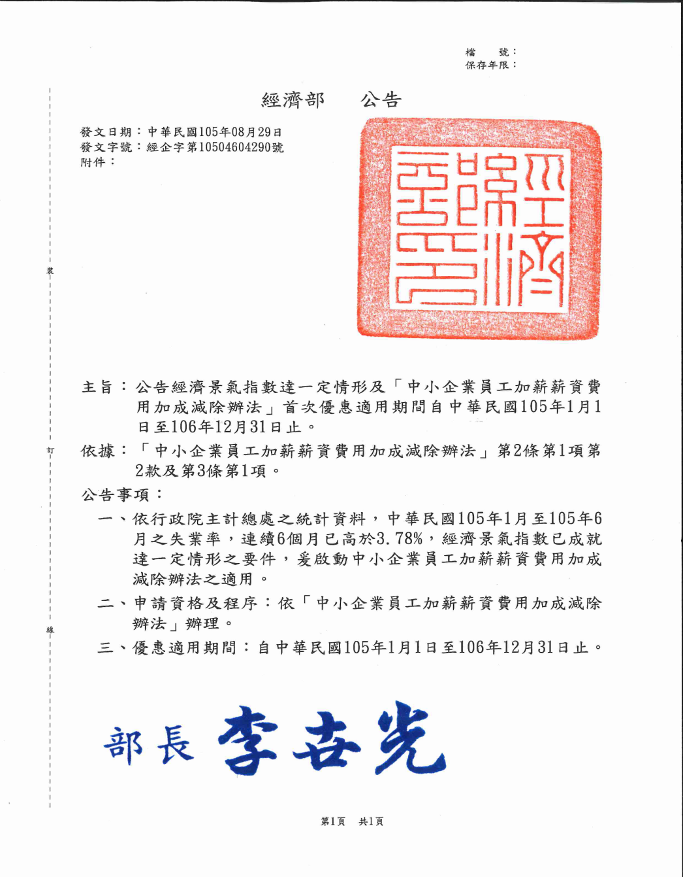
105年8月29日

